
Colegiul Național de Informatică „Tudor Vianu”
Str. Arhitect Ion Mincu 10, Sector 1, București
Profil Matematică – Informatică, intensiv Informatică

Program de șah

Elev:Denciu Ștefan

Clasa: a XII-a H

Prof. coordonator: Leuciuc Anca

București
2025

Cuprins

I.Introducere
a.Scopul proiectului
b.Motivația alegerii temei
c.Scurtă prezentare a lucrării
d.Utilitatea proiectului
II.Descrierea teoretică a temei
a.Informații generale despre domeniul/conceptul de bază
b.Principiile teoretice care stau la baza proeictului
III.Descrierea proiectului
a.Specificațiile și obiectivele aplicației
b.Arhitectura proiectului
c.Interfața
d.Descrierea și explicarea algoritmilor
e.Testarea și cazuri de test
IV. Manual de utilizare
- Instrucțiuni detaliate
- Limitările proiectului
- Posibile Îmbunatățiri
- Viitoarele direcții
V. Bibliografie

I.Introducere
a.Scopul proiectului

Proiectul „Program de șah” are ca scop oferirea posibilității de a juca șah împotriva unui adversar potrivit care să nu facă mutări complet neinspirate și nici mutări desprinse din meciuri ale unor mari maestri.

b.Motivația alegerii temei

Personal, consider fascinantă ideea unui program care joacă șah. De aceea am ales această temă atât din perspectiva unei provocări, căt si ca o modalitate de îmbunătățire a cunoștințelor informatice in teoria jocurilor.

c.Scurtă prezentare a lucrării

Lucrarea constă într-un site web care conține o tablă de șah, alături de alte căteva lucuri anexe. Tabla conține piese care pot fi mutate de către utilizator. În funcție de setările configurate pe tablă se vor afișa mutările efectuate de calculator.

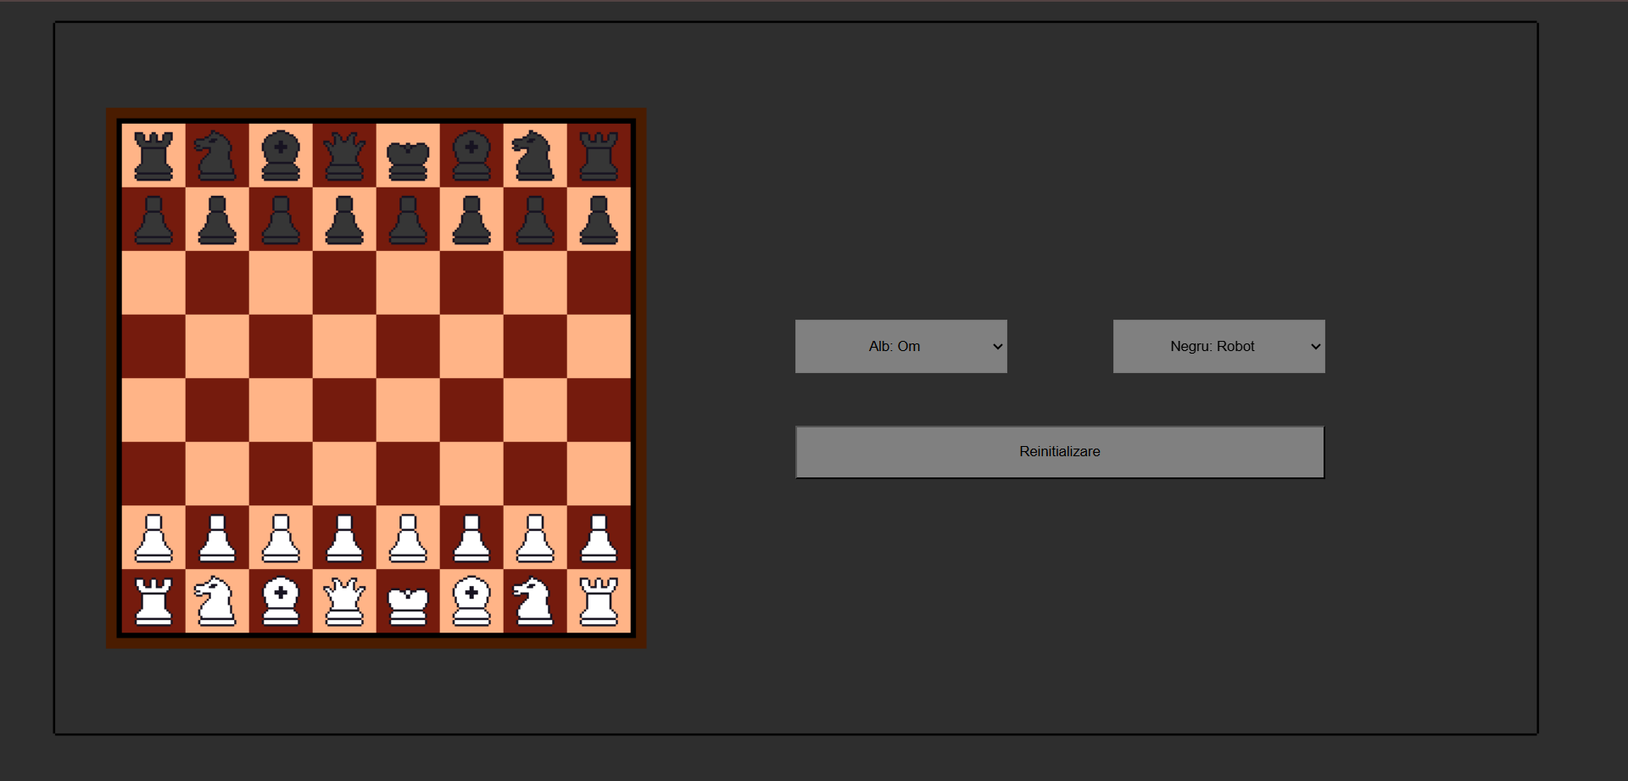

d.Utilitatea lucrării

Motorul de șah poate fi utilizat atât în scop recreativ, fiind un adversar
potrivit pentru o partidă relaxantă de șah, dar și în scop didactic pentru îmbunătățirea pe termen lugn a jocului utilizatorului.

II.Descrierea teoretică a temei
a.Informații generale despre domeniul/conceptul de bază

Șahul este un joc de masă între doi jucători. Acesta este un joc destrategie abstractă care nu implică informații ascunse sau elemente de noroc. Se joacă pe o tablă patrată constituită din 64 de pătrate aranjate într-un carioaj 8x8. Jucătorii, la care se face referire ca alb și negru, controlează fiecare câte 16 piese:un rege,o regină,2 ture,2 nebuni,2 cai și 8 pioni, fiecare piesă putând fi mutată intr-un mod propriu. O piesă inamică poate fi capturată(înlăturată de pe tablă) mutând o piesă în pătratul ocupat de aceasta. Obiectivul jocului este să dai șah-mat regele advers. Există, de asemenea, câteva scenarii care pot determina o remiză.
Un motor de șah este un program de calculator care analizează o poziție în șah și generează un set de mutări in continuarea acelei poziții.

b. Principiile teoretice care stau la baza proeictului

Marea majoritate a programelor de șah utiliează o arhitectură comună. Aceasta este bazată, mai mult sau mai puțin, pe algoritmul min-max. Acesta este folosit în multiple jocuri care au proprietatea că câștigul unei părți este egal cu pierderea celeilalte. Algoritmul analizează fiecare mutare posibilă a calculatorului și toate posibilele răspunsuri ale adversarului. Pentru fiecare răspuns al adversarului se analizează fiecare posibil răspuns al programului și tot așa până în punctul în care se atinge o adâncime dorită. În acel moment poziția este evaluată și propagată recursiv în algoritm la fiecare mutare a adversarului fiind minimizat rezultatul și la fiecare mutare a programului fiind maximizat(de aici și numele algoritmului).

III.Descrierea proiectului
a.Specificațiile si obiectivele aplicației

Aplicația constituie un motor de șah. Obiectivele aplicației sunt reprezentarea unui adversar veritabil care permite îmbunătățirea jocului utilizatorului, cât și relaxarea acestuia.

b.Arhitectură

Programul este implementat pe arhitectura algoritmului min-max. Pentru implemenarea coerentă a algoritmului sunt utilizate diverse funcții, precum generate_moves, bot_turn, evaluation, evaluate_deep etc.

c.Interfața

În partea stângă a ecranului este situată tabla de șah. Interacțiunea cu aceasta se realizează dând click pe o piesă. În momentul în care este selectată în acest mod o piesă, în jurul acesteia vor apărea câteva simboluri albe, semnificând pozițiile în care poate fi mutată piesa respectivă(dacă acestea există).
În partea dreaptă a ecranului este situat meniul de unde poate fi configurat tipul jucătorilor(om sau calculator).
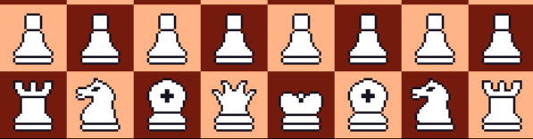

d.Descrierea și explicarea algoritmilor

Pentru a decide cea mai bună mutare, programul se folosește de arhitectura min-max. Prin această metodă se analizează toate seriile de mutări pe o adâncime dată (în implementare se folosește adâncimea 3) și se atribuie fiecărei mutări o evaluare. O poziție este evaluată prin intermediul funcției evaluation. Pentru fiecare mutare a calculatorului se consideră că adversarul va face cea mai bună mutare.
Funcția evaluation ține cont de diverși factori in determinarea avantajului unei părți. Astfel o evaluare pozitivă înseamnă un avantaj pentru calculator, iar o evaluare negativă înseamnă un dezavantaj pentru calculator. În primul rând se calculează pentru fiecare parte valoarea pieselor de pe tablă. După aceea se adaugă un termen aleator pentru a distinge mutările cu evaluări egale. Se ține cont apoi de poziția cailor si nebunilor. În cazul în care adversarul are puține piese, se avantajează pozițiile în care adversarul e în șah.
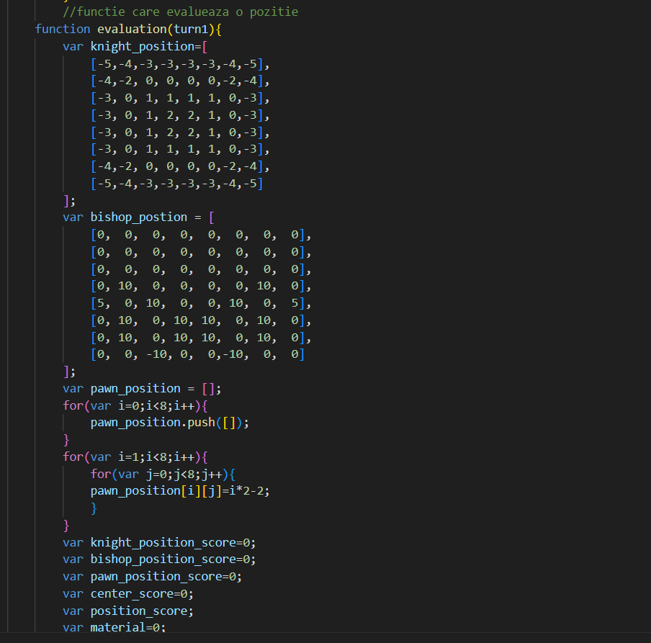
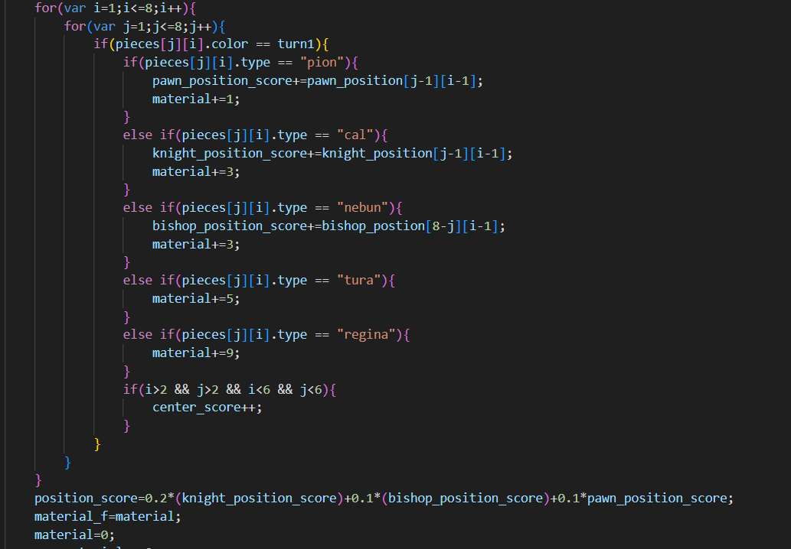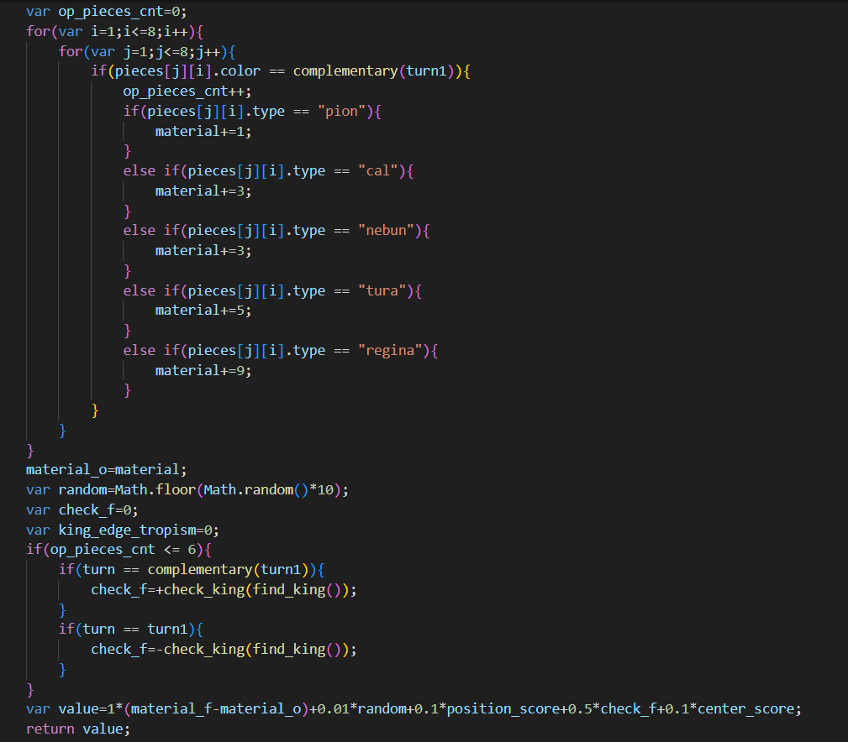

Functia evaluate_deep evaluează în mod recursiv fiecare mutare a calculatorului și fiecare răspuns posibil al adversarului, acest lucru fiind repetat de un număr bine definit de ori.
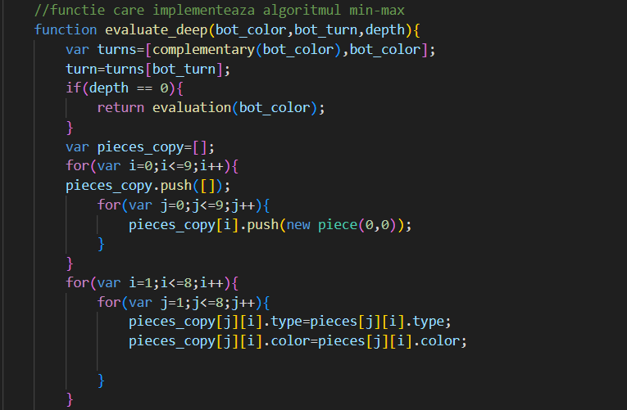
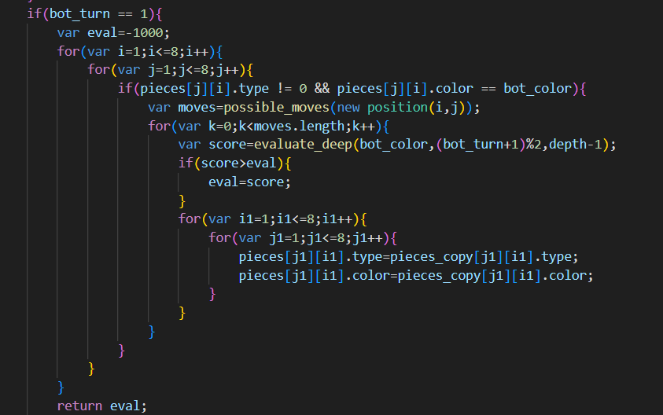
Funcția bot_turn generează fiecare mutare posibilă a calculatorului. Se evaluează fiecare mutare, utilizănd funcția evaluate_deep. Sotcăm cea mai bună mutare găsită. Dacă nu există mutări posibile, atunci jocul este în remiză. Dacă nu este găsită o mutare bună, atunci se alege o mutare aleatorie.
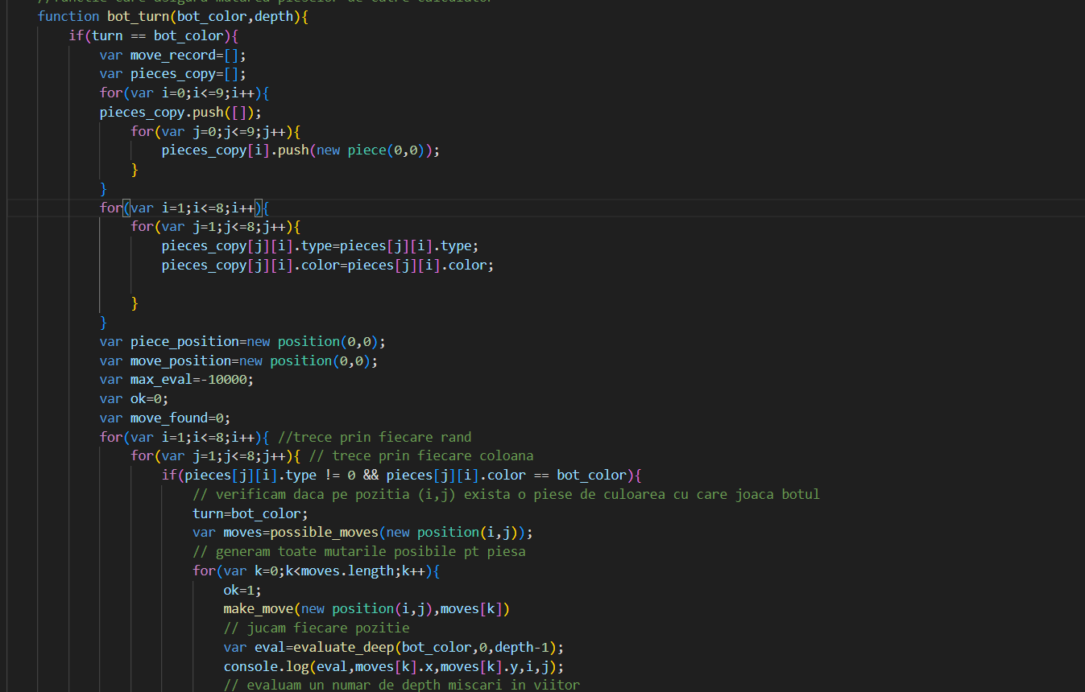
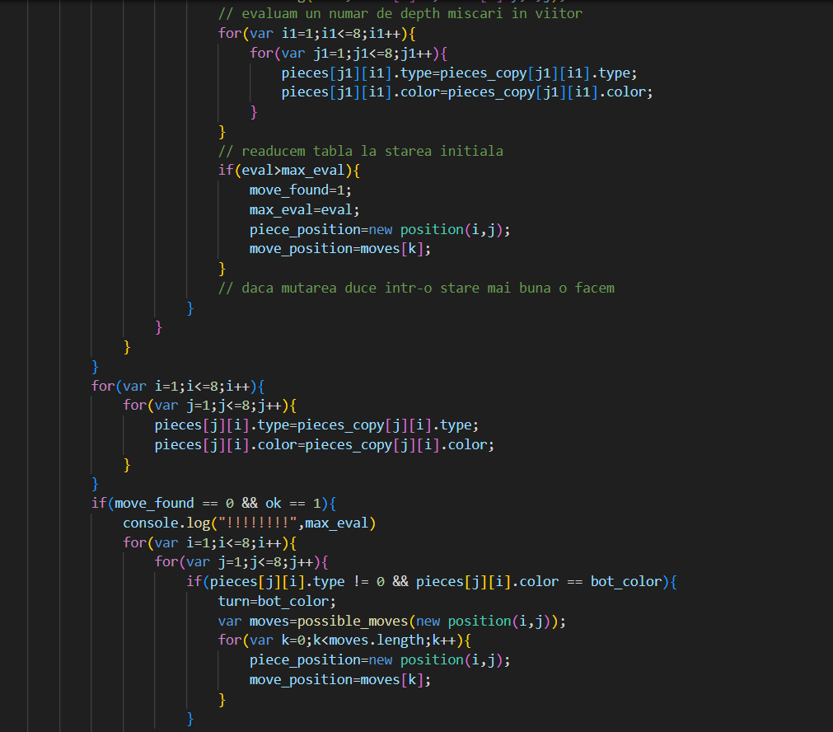
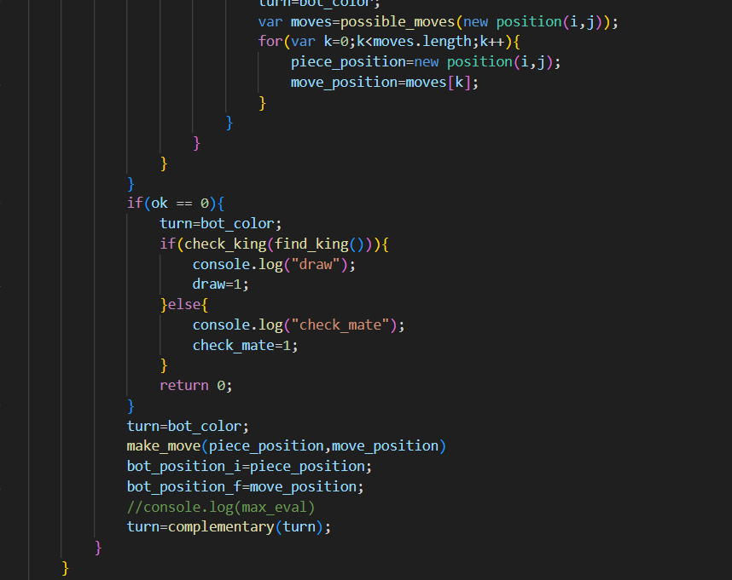

e.Testarea și cazuri de test

Programul a fost în principal testat împotriva altor roboți, în general cei de pe siteul chess.com. Acesta a reușit să învingă cu ușurință roboții cu un rating elo în intervalul [0,1000] și uneori, depinzând de deschiderea jucată, să învingă roboți cu un rating în intervalul [1000,1300].Mai jos sunt două dintre meciurile amintite mai sus(în format pgn):

Contra un rating de 400:
1. e4 Nc6 2. Nf3 d6 3. Bd3 Be6 4. Rf1 Nf6 5. a4 a5 6. c4 h5 7. c5 dxc5 8. Bc2 Qd6 9. d4 c4 10. Na3 Qb4+ 11. Ke2 Qd6 12.Bg5 Ng4 13. Ng1 Nxh2 14. Ra2 Nxf1 15. Ke1 Nh2 16. Nh3 Qb4+ 17. Bd2 Qd6 18. Nb5 Qd7 19. Qb1 Bxh3
20. Qd1 Bxg2 21. Nxc7+ Qxc7 22. Bb3 cxb3 23. Qxb3 Bxe4 24. Ra1 Nxd4 25. Qc3 Qxc3 26. Bxc3 Nhf3+ 27. Kf1 Bd3+ 28. Kg2 Nh4+ 29. Kg3 Nhf5+ 30.Kh3 Ne6 31. Bd2 Nfd4 32. Kh4 Nf5+ 33. Kh3 Nfd4 34. Ra3 Bf5+ 35. Kg2 Be4+ 36. Kh2 b5 37. Be1 bxa4 38. Rxa4 Nf3+ 39. Kg2 Nxe1+ 40. Kg1 Nf3+ 41. Kh1 Nfd4+ 42. Kh2 Nf3+ 43. Kg2 Nfd4+ 44. Kf1 Bd3+ 45. Ke1 Nf3+ 46. Kd1 Ne5 47. Ra3 Be4 48. Re3 Rd8+ 49. Ke1 Rd6 50. b3 f5 51. Rxe4 fxe4 52. f4 Nxf4 53. b4 axb4 54. Kf1 e6 55. Ke1 Be7 56. Kf1 Nd5 57. Kf2 g5 58. Kf1 b3 59. Ke2 b2 60. Ke1 b1=Q+ 61. Kf2 g4 62. Kg2 h4 63. Kh2 g3+ 64. Kh3 Qh1# 0-1

Contra un rating de 1100:
1. e4 Nc6 2. Nf3 d6 3. h4 Be6 4. Bc4 Bxc4 5. d4 e6 6. Na3 Ba6 7. e5 d5 8. b4 Bxb4+ 9. Bd2 Bxa3 10. h5 Bc4 11. Rg1 Be7 12. Qc1 b5 13. g3 f5 14. Kd1 a6 15. Be3 a5 16. h6 g6 17. a4 b4 18. Rh1 Rb8 19. Bd2 f4 20. Ng5 Bxg5 21. Bxf4 Be7 22. Bd2 Nxd4 23. Rh2 Be2+ 24. Ke1 c5 25. Be3 Nxh6 26. Rxh6 Nxc2+ 27. Qxc2 Bg4 28. Bxc5 Bxc5 29. Qxc5 b3 30. Qe3 b2 31. Rb1 Rc8 32. Rh4 Bf5 33. Rxb2 Rc6 34. Rb7 Qc8 35. Ra7 h5 36. Qb3 Rc1+ 37. Kd2 Qc6 38. Rg7 Rc5 39. Qb7 Qxb7 40. Rxb7 Rc2+ 41. Kd1 Rxf2 42. Rb8+ Kf7 43. Rxh8 Rf1+ 44. Kd2 Rf2+ 45. Ke3 Rg2 46. Rh7+ Kf8 47. Rb7 Rxg3+ 48.Kf2 Rg5 49. Rf4 d4 50. Rb8+ Kg7 51. Rb7+ Kg8 52. Rb8+ Kg7 53. Kf1 Bh3+ 54. Kf2 Rg2+ 55. Ke1 Rg1+ 56. Ke2 Rg2+ 57. Kf3 d3 58. Rb7+ Kg8 59. Rd7 g5 60. Rf6 g4+ 61. Ke4 Re2+ 62. Kf4 Rf2+ 63. Kg3 Rxf6 64. exf6 h4+ 65. Kxh4 e5 66. Rxd3 Bg2 67. Kxg4 Bb7 68. Kf5 e4 69. Rd8+ Kh7 70. Re8 Bd5 71. f7 Bxf7 72. Re7 Kh8 73. Rxf7 e3 74. Re7
e2 75. Kf6 Kg8 76. Re8+ Kh7 77. Kf5 Kg7 78. Re6 Kg8 79. Re7 Kf8 80. Rxe2 Kg7 81. Ke5 Kg6 82. Ke6 Kg7 83. Re5 Kg8 84. Re1 Kg7 85. Ke5 1-0

IV.Manual de utilizare

a.Instrucțiuni detaliate

După ce se selectează la început tipul fiecărui jucător, jucătorii de tip jucător(adică om) fac mutările și în cazul în care există cel puțin un jucător de tip robot, acesta va face o mutare când îi vine rândul(aceasta este evidențiată prin desenarea unor pătrate albastre deasuopra pătrățelelor între care s-a efectuat mutarea).
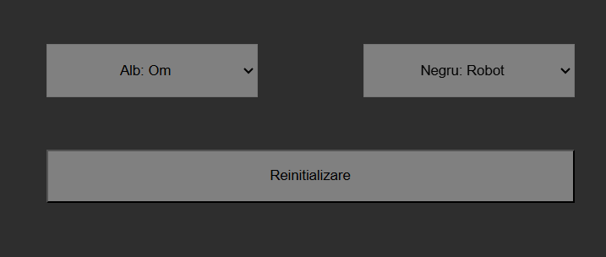
b.Limitările proiectului

Motorul de șah care decide mutările făcute de calculator are , evident , limitări. Prin comparație cu motorul komodo folosit de roboții de pe siteul chess.com acesta este net inferior. În meciuri directe cu programele anterior menționate, căștigă până la aproximativ un rating elo de 1100(acesta corespunde nivelului intermediar).

c.Posibile îmbunătățiri

Programul, având limitările sale, lasă loc pentru îmbunătățiri. Remarcăm două direcții în care se pot face modificări.
În primul rând, funcția „evaluation” ține cont doar de anumite aspecte ale unei poziții din timpul jocului, pentru a determina dacă aceasta este în favoarea calculatorului sau a adversarului. Astfel se pot analiza mai mulți factori pe lângă poziția pieselelor și simpla diferență de valoare. Încorporarea unei analize a structurii pionilor poate determina o îmbunătățire semnificativă a jocului programului, îndeosebi în începutul jocurilor. De asemenea, pentru rezolvarea unor cazuri delicate, în care se impune aducerea jocului într-o poziție de șah-mat, se pot lua în considerare aspecte precum distanța regelui advers de marginea tablei, configurația pionilor adversarului etc.
A doua direcție în care se pot face îmbunătațiri este evaluarea pozițiilor. În momentul de față, se utilizează un algoritm brut de evaluare care analizează absolut toate pozițiile viitoare pe o adâncime de 3. O rezolvare arhi-cunoscută la această problemă este metoda alpha-beta pruning care setează două margini, una inferioară și una superioară și ignoră mutările ale căror evaluare este în afara intervalului de referință. La nivelul organizării codului, se poate utiliza arhitectura negamax, această fiind o variantă alternativă de scriere a algoritmului clasic min-max, comasând cele două cazuri(rândul calculatorului și rândul adversarului) în unul singur, uzând de faptul ca o poziție câștigătoare pentru o parte este la fel de necâștigătoare pentru cealaltă.
Alte îmbunătățiri includ implementarea conceptului de căutare quiescence care presupunea analizarea mai în adâncime a mutărilor ce presupun capturi sau promovări sau îmbunătățirea modului în care sunt generate mutările legale pentru a determina o eficientizare generală a procesului de căutare al mutărilor.
În ceea ce privește aspectul grafic al proictului se pot adăuga animații la mutarea pieselor, se pot adăuga umbre la nivelul carourilor de pe tabla de șah și la nivelul pieselor și de asemenea, se poate îmbunătăți interfața generală a programului.

d.Viitoarele direcții

Programul cuprinde câteva funcții importante care stau la baza oricărui motor de șah performant actual. Această arhitectură permite o dezvoltare armonică a codului, prin aplicarea îmbunătațirilor menționate la punctul anterior putând fi atins un nivel înalt al jocului programului.

V.Bibliografie

- https://www.chessprogramming.org/Search
- https://www.chessprogramming.org/Evaluation
- https://www.chessprogramming.org/Evaluation_Function
- https://www.chessprogramming.org/Material
- https://www.chessprogramming.org/Point_Value
- https://www.chessprogramming.org/Move_Generation
- https://www.youtube.com/watch?v=U4ogK0MIzqk
- https://www.youtube.com/watch?v=_vqlIPDR2TU
- https://www.reddit.com/r/PixelArt/comments/rjzw6k/fantasy_chess_pieces/
- https://in.pinterest.com/pin/686306430751222396/

